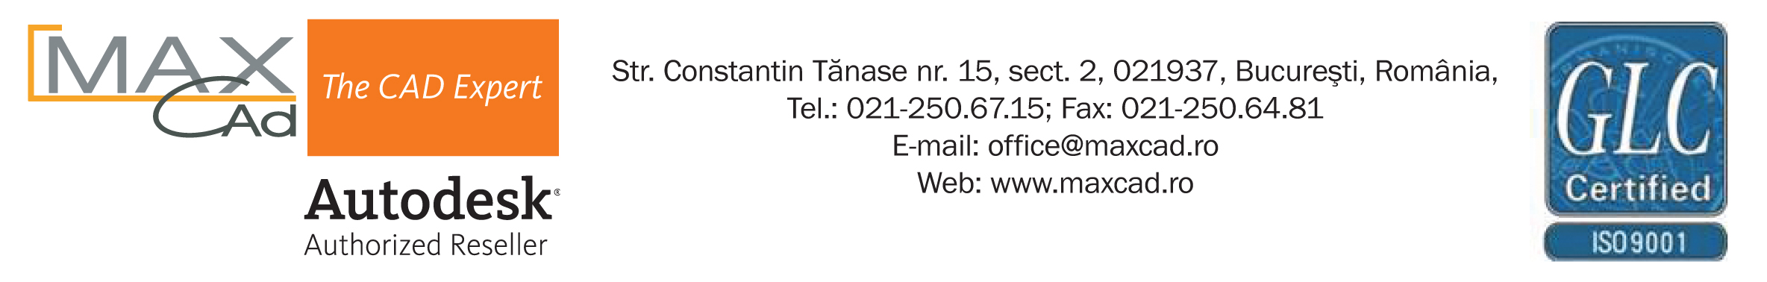
FORMULAR DE ÎNSCRIERE

“Soluţii Autodesk şi complementare pentru proiectarea în domeniile
arhitectură, construcţii, infrastructură şi mecanică”

MaxCAD S.R.L. este reseller autorizat Autodesk acreditat pe toate pieţele de proiectare asistată de calculator: mecanică, arhitectură, construcţii şi infrastructură.
Pe lângă pachetele software Autodesk, MaxCAD mai oferă o serie de soluţii specializate şi programe complementare pentru realizarea eficientă a proiectelor de:
- infrastructura/GIS: Advanced Road Design (aplicaţie dezvoltată de CadApps Australia, utilizată în dezvoltarea proiectelor de drumuri).
- reţele de canalizare – Canalis (aplicaţie pentru proiectarea sistemelor de canalizare) şi Hydra (aplicaţie pentru proiectarea sistemelor de distribuţie de apă), dezvoltate de Studio ARS Croaţia.
MaxCAD vă oferă servicii de consultaţă, training şi suport tehnic pentru toate programele de proiectare pe care le distribuie.
Pentru a vă inscrie la unul dintre seminariile noastre, vă rugăm să completaţi acest formular şi să îl trimiteţi prin fax la nr. 021-250.64.81.
Nume* ……………………………………………………………………………………………………………………..............……………………

Prenume* …………………………………………………………………...…………………………………...............………………………...……

Funcţia*…………………………………………………………….……………………………………..............………….…………………………..

Compania/ PFA* ……………………………………………………………...………………...............……………………………………………......

Adresa* ………………………………………………………………………..……...............………………………………………………………......

Telefon*..................……………………………………………………………………...…………………………………………………………….......

Fax* ................……………………………………………………………………….…..……………………………………………………………......

E-mail*.................……………………………………………………………………….…………………………………………………………….......

Soluţii de proiectare în arhitectură şi construcţii
Iaşi, 2 octombrie 2007 | Braşov, 8 octombrie 2007 | Timişoara, 10 octombrie 2007
Bucureşti, 4 octombrie 2007 | Cluj- Napoca, 9 octombrie 2007 | Craiova, 12 octombrie 2007

Soluţii de proiectare în infrastructură
Iaşi, 2 octombrie 2007 | Braşov, 8 octombrie 2007 | Timişoara, 10 octombrie 2007
Bucureşti, 4 octombrie 2007 | Cluj- Napoca, 9 octombrie 2007 | Craiova, 12 octombrie 2007

Soluţii de proiectare în mecanică
Iaşi, 2 octombrie 2007 | Braşov, 8 octombrie 2007 | Timişoara, 10 octombrie 2007
Bucureşti, 4 octombrie 2007 | Cluj- Napoca, 9 octombrie 2007 | Craiova, 12 octombrie 2007

